В первой дивизии было 32 танка. Сколько танков было во второй дивизии, если известно, что в третьей дивизии было на 19 танков больше, чем во второй дивизии, а всего было 253 танка.

[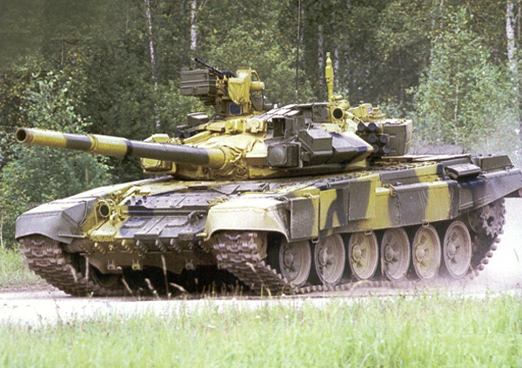](http://i041.radikal.ru/0805/30/603394dda996.jpg)